Documentație

Implementarea unui sistem de alarmă bazat pe microcontroler, tastatură, ecran LCD, buzzer, senzori de prezență de tip PIR și servomotor – “passive infrared sensors”

Link : https://www.tinkercad.com/things/kStVZtnrkyA-sistem-de-alarma

Componente:

|  |  |  |  |
| --- | --- | --- | --- |
| NUME | PINI | INFO | CONECTAT LA PINII ARDUINO |
| PIR1 | GND, VCC, OUT | Detecteaza miscarile | D2 Arduino U1 |
| PIR2 | GND, VCC, OUT | Detecteaza miscarile | D3 Arduino U1 |
| PLACA ARDUINO U1 | GND, 5V | Arduino Uno R3 | GND, 5V |
| PLACA ARDUINO U3 | GND | Arduino Uno R3 | GND |
| REZISTENTA R1 | - | Rezistența de 100 Ω | - |
| REZISTENTA R2 | - | Rezistența de 100 Ω | - |
| KEYPAD1 | 8 pini | TASTATURA 4X4 | D2,D3,D4,D5,D6,D7,D8,D9 |
| Fire jumper | D, SDA, SCL, GND, VCC | Conecteaza componentele intre ele | D0-D9, VCC, GND, SCL, SDA |
| SERVO 1 | GND, VCC, OUT | Servomotorul armeaza si dezarmeaza sistemul | D6 Arduino U1 |
| PIEZO 1 | Pozitiv, Negativ | Emite semnalele sonore | D5 |
| PIEZO 2 | Pozitiv, Negativ | Emite semnalele sonore | D4 |
| U2 | GND, VCC, SDA, SCL | LCD 16 x 2 (I2C) | SDA, SCL |
| Breadboard | GND, VCC | Breadboard | GND, VCC |

Arhitectura Hardware:

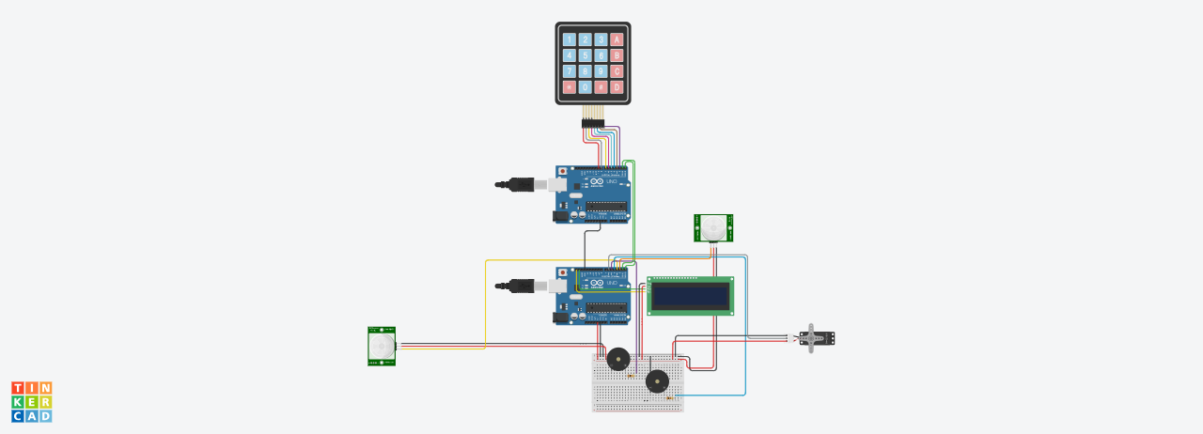

Arhitectura Software:

Sistemul de alarmă se armează sau dezarmează atunci când introducem un cod special de la tastatură. Armarea activează servomotorul, simulând închiderea unei uși. Atunci când sistemul este dezarmat, toate funcțiile de detecție și alertă sunt oprite. După armarea sistemului putem să ne aflăm în 4 cazuri, respectiv:

1. Dacă senzorii nu detectează mișcare este afișat mesajul „Zone libere” pe ecranul LCD.
2. Dacă senzorul PIR1 detectează mișcare atunci apare următorul mesaj pe ecranul LCD „Alertă cameră 1”.
3. Dacă senzorul PIR2 detectează mișcare atunci apare următorul mesaj pe ecranul LCD „Alertă cameră 2”.
4. Dacă ambii senzori detectează mișcare în același timp atunci apare următorul mesaj pe ecranul LCD „Alertă ambele camere”.

Fiecare alertă afișată pe LCD este însoțită de un semnal sonor caracteristic emis de buzzere. În cazul detectării simultane a prezenței în ambele încăperi, cele două semnale sonore sunt emise cu o întârziere de 2-3 secunde una față de cealaltă. Atunci când sistemul este dezarmat, toate funcțiile de detectare și alertă sunt dezactivate.

Funcții folosite:

* void setup() - inițializează componentele hardware și portul serial la începutul programului
* void loop() - execută în mod continuu verificări ale stării senzorilor și a parolați primite, afișând mesaje corespunzătoare pe ecranul LCD și declanșând alarme în caz de nevoie
* void alert(String message) - afișează un mesaj pe ecranul LCD
* void print_states() - afisează starea senzorilor PIR pe portul serial
* void zone_libere() - afișează un mesaj pe ecranul LCD indicând că nu sunt mișcări detectate și oprește orice sunet de alarmă
* void alarm_trigger() - gestionează declanșarea alarmei în funcție de starea senzorilor PIR
* void receive_password() - primește și salvează o parolă de la portul serial

Librării folosite:

#include <Adafruit_LiquidCrystal.h> - librărie folosită pentru a manipula cu ușurință un ecran de tip LCD

#include <Servo.h> - librăria este utilizată pentru a controla servo-motoarele, ea permite atașarea, detasarea și controlul precis al poziției unui servo-motor

#include <string.h> - librărie folosită pentru a furniza funcții pentru manipularea șirurilor de caractere

#include <Keypad.h> - librăria este folosită pentru a lucra cu tastaturile matriceale, ea oferă funcții pentru detectarea apăsărilor de taste și pentru interpretarea caracterelor asociate fiecărei taste din matricea tastaturii

Schema Logică:

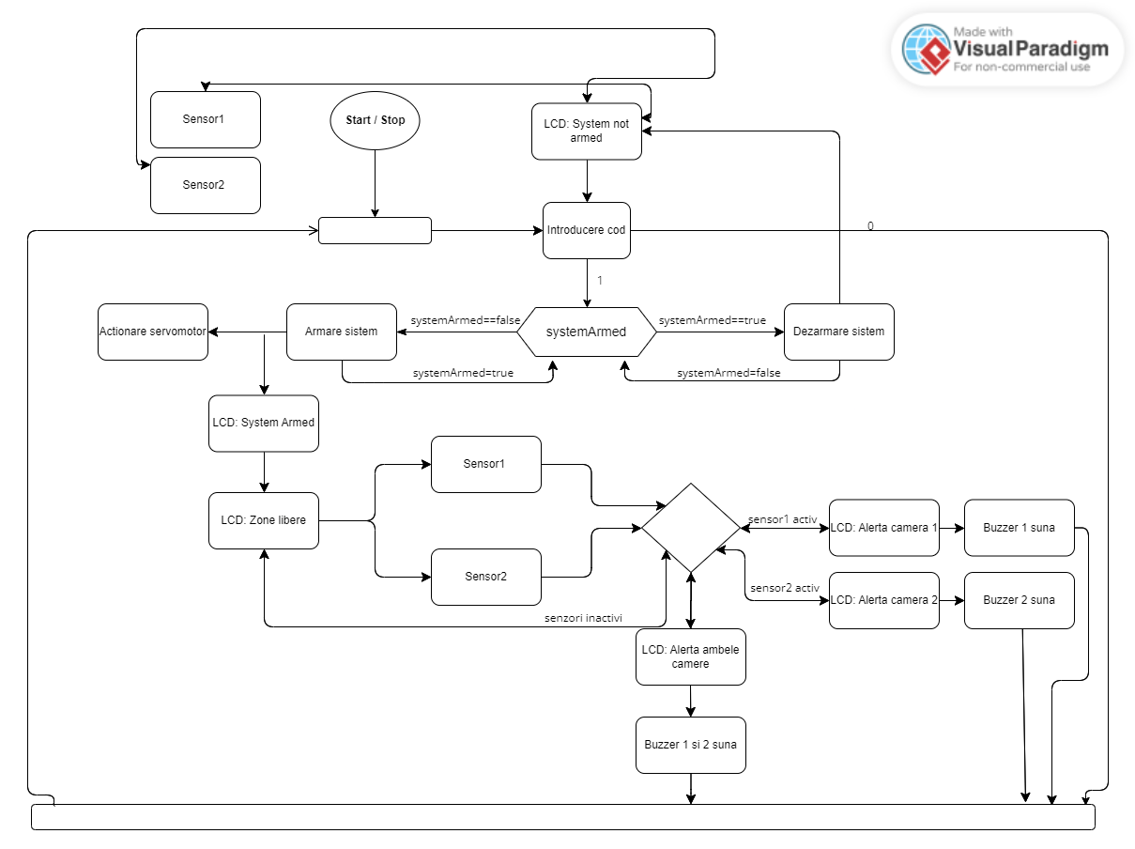

Schema apelării funcțiilor:

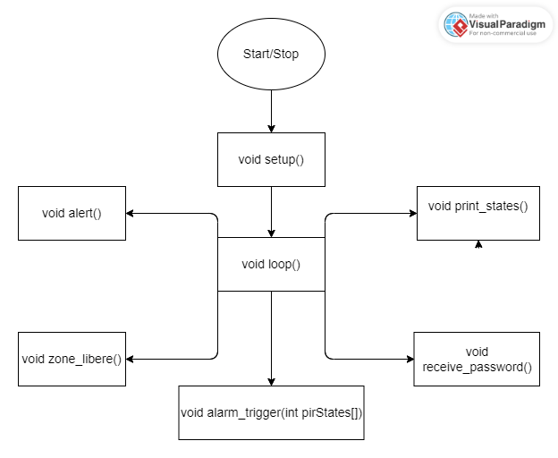

Concluzii:

Dificultăți:

* Comunicarea serială între cele două plăci

Bibliografie:

* SENSOR PIR:

https://www.instructables.com/How-to-Use-a-PIR-Motion-Sensor-With-Arduino/

<https://randomnerdtutorials.com/arduino-with-pir-motion-sensor/>

* SERVO:

<https://www.instructables.com/Arduino-Servo-Motors/>

* LCD:

<https://www.instructables.com/Arduino-Interfacing-With-LCD-Without->Potentiometer/

https://howtomechatronics.com/tutorials/arduino/lcd-tutorial/

https://docs.arduino.cc/learn/electronics/lcd-displays/

<https://www.youtube.com/watch?v=IM3d0dlAOJk>

* BUZZER: <https://www.ardumotive.com/how-to-use-a-buzzer-en.html>
* UART INTRE 2 PLACI:

https://www.instructables.com/Communication-Between-Two-Arduino-Using-UART/

<https://www.electroniclinic.com/serial-communication-between-two->arduino-boards/